CHARLAS POR ESCRITO
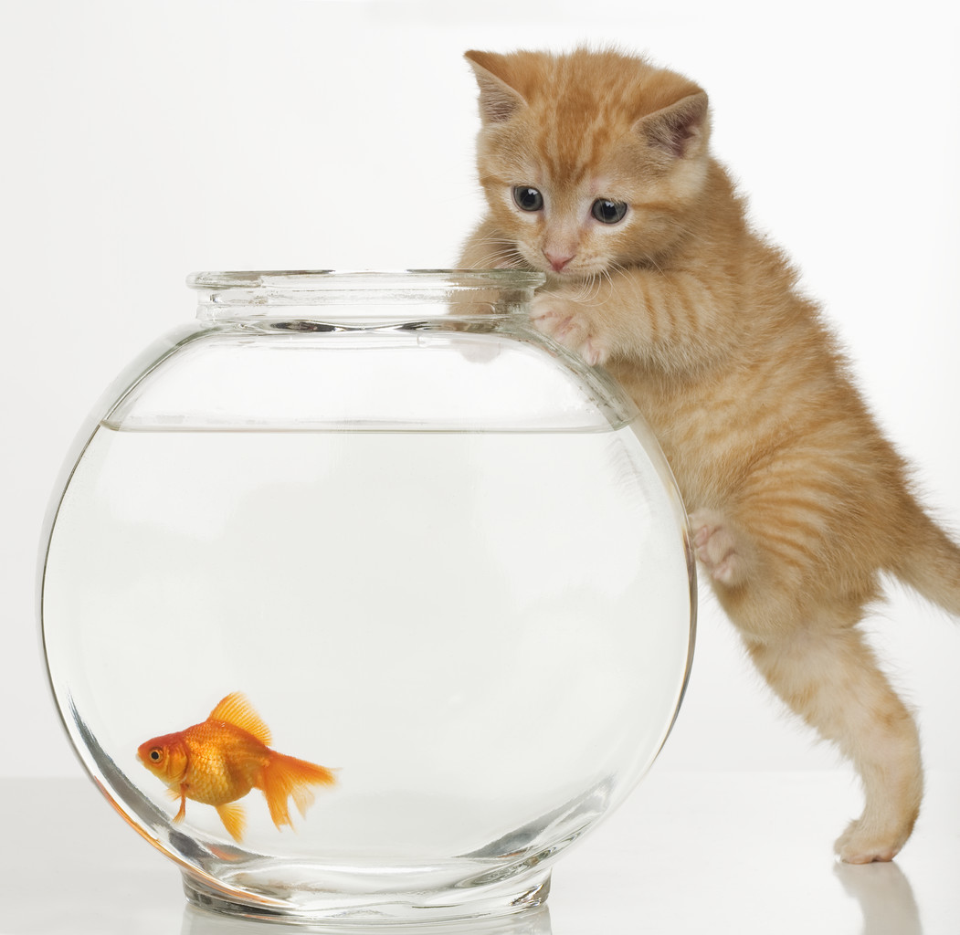
Otros de los servicios que ofrece Internet, son las <<charlas >>, que aunque le se denomine de esta forma, realmente se efectúan de forma escritura. La denominación viene dada por realizarse en forma de conversación, es decir, aquellos usuarios que quieran mantener una charla con otro usuario deben obligatoriamente estar conectados en el mismo momento y en el mismo lugar. No ocurre como con el correo o los grupos de noticias en los que no es necesaria la coincidencia en el espacio y en el tiempo, al disponer de un buzón donde se almacenan los mensaje que nos envían o que enviamos, o en el caso de grupos de noticias de un <<tablón de anuncios>> donde se mantienen durante un cierto tiempo, lo que implica poner los mensajes de un tipo u otro en cualquier momento.
La charla se produce siempre en tiempo real. Es, por tanto, similar a la conversación que mantenemos con un amigo en la cafetería: debemos estar los dos en la misma cafetería y en el mismo momento de tiempo. Las charlas (Chat) para producirse necesitan un servidor de Chat que permita a los usuarios conectarse para poder conversar. A su vez, el usuario deberá seleccionar el lugar donde quieren conversar. Esa selección se hace por el tema de discusión que se nos ofrece. Esos lugares son conocidos como canales, habitaciones o rooms.

Cristina Romero Bolaños
11-01-08

